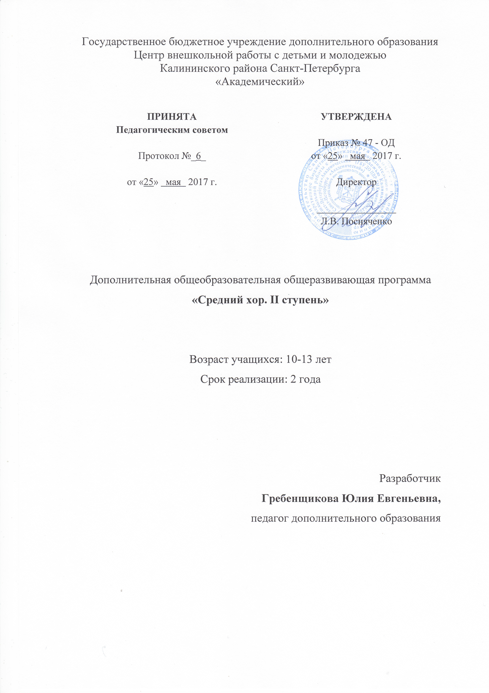

Пояснительная записка
Программа «Средний хор. II ступень» относится к художественной направленности. По уровню освоения программа является базовой.
Помимо своей эстетической направленности, хоровое пение способствует развитию музыкального мышления и кругозора, формированию грамотного восприятия академического вокального и хорового искусства, совершенствованию слушательской и исполнительской культуры детей и подростков. Раскрепощение личности ребенка, преодоление психологических комплексов, сопровождающих подростковый возраст, развитие таких качеств личности как артистизм, творческое самолюбие, партнерство, уважение к успехам других является актуальностью программы. Активное включение в музыкальную жизнь города, посещение концертов профессиональных музыкантов, участие в городских проектах, мероприятиях, праздниках, участие в конкурсах и фестивалях, является важной частью воспитания творческого коллектива.
Адресат программы – дети в возрасте 10-13 лет, имеющие начальную хоровую подготовку (в младшем хоре или других учебных учреждениях).
Цель: реализация творческого потенциала через приобщение к хоровому искусству, духовно-нравственное развитие учащихся посредством репертуара, эстетическое воспитание, развитие личностных качеств.

Задачи:
обучающие:
- сформировать знания, умения и навыки в области вокально-хорового искусства;
- способствовать овладению хоровым сольфеджио;
- сформировать навык пения a cappella;
- сформировать навык исполнения двух- и трехголосного репертуара с сопровождением и a cappella;
- познакомить с репертуаром среднего хора.
развивающие:
- развить музыкальный, ритмический, тембровый слух;
- развить вокальные данные: диапазон голоса, тесситура, тембр;
- развить навык певческой эмоциональности, выразительности;
- развить музыкальный вкус посредством репертуара;
- развить слушательскую культуру, умение на эстетическом уровне анализировать услышанный музыкальный материал;
- развить навык коллективной творческой деятельности;
- развить навык бережного отношения к голосу, как к тонкому музыкальному инструменту;
воспитательные:
- сформировать навыки взаимодействия с педагогами, концертмейстерами и учащимися в образовательном процессе;
- воспитать учебную дисциплину, ответственность;
- воспитать концертную дисциплину: развивать физическую выносливость, умение держаться на сцене, ответственность за результат;
- развить личностные качества - артистизм, творческое самолюбие, партнерство;
- развивать у учащихся личностные качества, позволяющие уважать и принимать духовные и культурные ценности разных народов (толерантность);
- формировать уважительное отношение к иному мнению и художественно-эстетическим взглядам.
Условия реализации образовательной программы
Программа рассчитана на два года обучения (216 часов в год). Группа занимается два раза в неделю по три академических часа.
В группе занимаются дети 10-13 лет, не менее 15 человек. Хоровая группа формируется из детей, прошедших подготовку на младшей хоровой ступени студии, а также по программам: «Трезвучие. II ступень», «Средний хор. I ступень», или в ДМШ и ДШИ. Вступительное прослушивание проводится с целью выявления уровня знаний и умений, возможностей детей. Возможен добор в группу в середине года и на второй год обучения по данной программе, по итогам вступительного прослушивания.
Особенность организации образовательного процесса
Программа предполагает репетиционную работу, творческие выезды, концертную деятельность на уровне района, города, участие в конкурсах, фестивалях, олимпиадах.
Формы проведения занятий: репетиция, концерт, творческий отчет, открытое занятие.
Формы организации деятельности учащихся на занятии:
- коллективная (ансамблевая) – репетиция, концерт;
- групповая – работа малыми группами, «по голосам», дуэтами;
- индивидуальная – отработки отдельных навыков, а так же для работы с солистами;
- сводный хор – репетиция нескольких групп одновременно.
Коллективная форма (репетиция) – позволяет решать общие задачи в работе над хоровым репертуаром. Работа малыми группами или «по голосам» дает возможность хормейстеру тщательно и кропотливо работать над интонацией, мелодическим строем, что является необходимым условием для качественного исполнения в дальнейшем многоголосного хорового репертуара. Индивидуальная работа необходима для коррекции пробелов в знаниях, а так же работы с солистами. Сводный состав хора позволяет полноценно работать над многоголосием, гармоническим строем, хоровым ансамблем. Сводные репетиции проводятся по специальному расписанию. Количество детей на сводных репетициях возрастает до 60 человек.
Для реализации программы необходимы следующие условия.
Кадровое обеспечение.
Наличие концертмейстера на каждом занятии, который обеспечивает:
- гармоническую поддержку исполнения учебно-тренировочных упражнений;
- аккомпанемент в произведениях с сопровождением;
- гармоническую или ритмическую поддержку в произведениях a cappella;
- подбор музыкальных композиций для прослушивания и анализа музыки учащимися;
- подготовку нотного материала для хоровых папок.
Материально-техническое обеспечение.
- просторное, проветриваемое помещение;
- стулья, хоровые станки;
- фортепиано;
- телевизор и аудиоаппаратура;
- компьютер.
Планируемые результаты освоения программы
Предметные результаты
Заканчивая обучение по данной программе, учащиеся будут:
- иметь знания, умения и навыки в области вокально-хорового искусства;
- владеть хоровым сольфеджио;
- уметь исполнять произведения a cappella;
- уметь исполнять двух- и трехголосные произведения с сопровождением и a cappella;
- знать репертуар среднего хора.
Метапредметные результаты
Заканчивая обучение по данной программе, учащиеся будут:
- обладать развитым музыкальным, ритмическим, тембровым слухом;
- обладать развитым диапазоном голоса, тесситурой, тембром;
- обладать навыком певческой эмоциональности, выразительности;
- обладать развитым музыкальным вкусом;
- обладать умением на эстетическом уровне анализировать услышанный музыкальный материал, таким образом обладать слушательской культурой;
- обладать навыком творческой деятельности, в том числе коллективного музицирования;
- обладать навыком бережного отношения к голосу, как к тонкому музыкальному инструменту.
Личностные результаты
Заканчивая обучение по данной программе, у учащихся сформируется:
- навык взаимодействия с педагогами, концертмейстерами и учащимися в образовательном процессе;
- учебная дисциплина, ответственность;
- концертная дисциплина: физическая выносливость, умение держаться на сцене, ответственность за результат;
- личностные качества - артистизм, творческое самолюбие, партнерство;
- личностные качества, позволяющие уважать и принимать духовные и культурные ценности разных народов (толерантность);
- уважительное отношение к иному мнению и художественно-эстетическим взглядам.
Учебный план 1 года обучения
№ | Название раздела, темы | Количество часов |  |  | Формы контроля
 |  | всего | теория | практика
 | Вокально-хоровая работа:
 | - пение учебно-тренировочного материала | 18 | 3 | 15 | наблюдение
 | Музыкальная грамота:
 | - хоровое сольфеджио  Блок 4. | 18 | 9 | 9 | наблюдение
 | Работа над произведениями:
 | - народная музыка | 40 | 5 | 35 | устный опрос,  зачет, концертное выступление, открытое занятие
 | - русская классика | 20 | 3 | 17
 | - европейская классика | 27 | 5 | 22
 | - духовная музыка | 12 | 2 | 10
 | - современная музыка | 45 | 5 | 40
 | Слушание музыки | 18 | 6 | 12 | опрос, выполнение практических заданий
 | Мониторинг:
 | - сдача хоровых партий | 12 | 1 | 11 | зачет, концертное выступление, конкурс, открытое занятие
 | - итоговое занятие | 6 | 1 | 5
 | Итого часов: | 216 | 40 | 176

Учебный план 2 года обучения

№ | Название раздела, темы | Количество часов |  |  | Формы контроля
 |  | всего | теория | практика
 | Вокально-хоровая работа:
 | - пение учебно-тренировочного материала | 18 | 3 | 15 | наблюдение
 | Музыкальная грамота:
 | - хоровое сольфеджио  Блок 4. | 18 | 9 | 9 | наблюдение
 | Работа над произведениями:
 | - народная музыка | 38 | 4 | 34 | устный опрос,  зачет, концертное выступление, открытое занятие
 | - русская классика | 22 | 3 | 19
 | - европейская классика | 27 | 5 | 22
 | - духовная музыка | 22 | 3 | 19
 | - современная музыка | 35 | 3 | 32
 | Слушание музыки | 18 | 6 | 12 | опрос, выполнение практических заданий
 | Мониторинг:
 | - сдача хоровых партий | 12 | 1 | 11 | зачет, концертное выступление, конкурс, открытое занятие
 | - итоговое занятие | 6 | 1 | 5
 | Итого часов: | 216 | 38 | 178

